**新 书 推 荐**

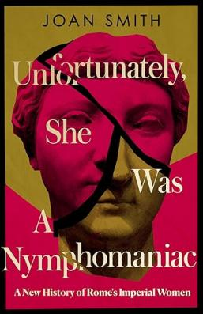

**中文书名：《罗马帝国女性与厌女症》**

**英文书名：UNFORTUNATELY, SHE WAS A NYMPHOMANIAC: A New History of Rome's Imperial Women**

**作 者：****Joan Smith**

**出 版 社：William Collins**

**代理公司：PFD/ANA/Sharon**

**出版时间：2024年11月**

**代理地区：中国大陆、台湾**

**页 数：272页**

**审读资料：电子稿**

**类 型：历史**

**版权已授：英国**

**内容简介：**

作家、社会活动家兼记者琼·史密斯（Joan Smith）多年来一直致力于提高人们对暴力侵害妇女和女童行为的认识，希望提高公众对警察与生俱来的厌女症的关注。她的新书将重新诠释尼禄（Nero）、奥古斯都（Augustus）、提比略（Tiberius）、卡里古拉（Caligula，排名不分先后）等人掌权的帝国中有关女性血腥暴力的故事。这些帝王的母亲、女儿和妻子是她们那个时代最有特权的女性，但她们的生活却被这些男人所笼罩、支配和控制。这些女性被侵犯、杀害，与子女分离，从历史中被抹去。作者让这些女性重见天日，成为人们关注的焦点，讲述了她们非凡而悲惨的一生。

在本书中，作者将这些女性的故事组合在一起，展示了在法律和文化都对她们不利的时代中，她们是如何为掌控自己的生活而奋斗的。这不是一部传统的历史，而是根据我们现在对家庭虐待机制的了解，对历史进行的解读。这里没有“色情狂”，但展现的是一幅充满活力、鼓舞人心、有时甚至不计后果地反抗男权的图景。两千年来，这些女性的形象被歪曲，不仅说明厌女症自古就存在，也追溯了这种对待女性方式的起源和其顽固性，直至今天仍在困扰女性的生活。

**作者简介：**

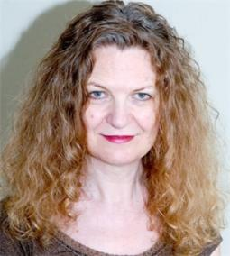**琼·史密斯（Joan Smith）**是小说家、专栏作家和女权运动者。她著有洛雷塔·劳森（Loretta Lawson）系列犯罪小说和《家庭成长：家庭暴力如何将男人变成恐怖分子》（*Home Grown: How Domestic Violence Turns Men into Terrorists*，2019年）。2013年至2021年，她担任暴力侵害妇女和女童委员会主席，并就家庭暴力与公共暴力之间的联系为英国反恐司令部提供建议。她的作品曾出现在《卫报》（*The* *Guardian*）、《泰晤士报》（*The Times*）和《纽约时报》（*The New York Times*）等众多报刊上。她目前为《星期日泰晤士报》（*Sunday Times*）撰写小说评论，每周为unHerd.com撰写专栏。

**感谢您的阅读！**

**请将反馈信息发至：版权负责人**

**Email**：[**Rights@nurnberg.com.cn**](mailto:Rights@nurnberg.com.cn)

安德鲁·纳伯格联合国际有限公司北京代表处

北京市海淀区中关村大街甲59号中国人民大学文化大厦1705室, 邮编：100872

电话：010-82504106, 传真：010-82504200

公司网址：[http://www.nurnberg.com.cn](http://www.nurnberg.com.cn/)

书目下载：<http://www.nurnberg.com.cn/booklist_zh/list.aspx>

书讯浏览：<http://www.nurnberg.com.cn/book/book.aspx>

视频推荐：<http://www.nurnberg.com.cn/video/video.aspx>

豆瓣小站：<http://site.douban.com/110577/>

新浪微博：[安德鲁纳伯格公司的微博_微博 (weibo.com)](https://weibo.com/1877653117/profile?topnav=1&wvr=6)

微信订阅号：ANABJ2002

